7 простих правил профілактики застуди в дітей
Фрукти замінять ліки. © Shutterstock
Осінь – пора, коли варто подумати про профілактику застудних захворювань, щоб захистити своїх малят від різних інфекцій, нездужань і вірусів. Зараз можна знайти безліч порад із профілактики захворювань, але всі вони вкладаються в сім основних правил.
Правило перше: Регулюй температуру
У холодну пору року особливо важливо стежити за температурою в приміщенні та привчати дитину до помірного клімату. Імовірність захворіти значно підвищується, якщо дитині доводиться виходити із надто теплого приміщення на холодне повітря та навпаки. Такі перепади температури можуть дуже вплинути на здоров'я дитини.
Одягай дитину відповідно до погоди, намагайся не закутувати надто сильно. Перегрівшись, малюк може застудитися дорогою додому. Старші діти нерідко повертаються з прогулянки з мокрими ногами, люблять прогулятися без шапки та спробувати бурульку на смак.
У цьому випадку треба як слід прогріти дитину у ванній або ж зробити ножну ванну на 15 хвилин. А після ванни – одягти на бешкетника теплі шерстяні шкарпетки та почастувати гарячим молоком.
Правило друге: Більше зволоження
У холодну пору року без опалення не обійтися, а різні опалювальні системи, обігрівачі та кондиціонери дуже висушують повітря в приміщенні, а це шкідливо не лише для малюка, а й для його батьків.
Адже, слідом за повітрям, висихає слизова оболонка носоглотки. Через це мікроби та віруси потрапляють одразу всередину організму та не затримуються на вологих ворсинках. Щоб зволожити повітря в приміщенні, необхідно частіше провітрювати кімнату. Непогано допомагають відкриті ємності з водою та щоденне вологе прибирання.
Іноді не зайвим буде додаткове зволоження слизової носа. Однак не варто використовувати судинозвужувальні краплі. Найкраще злегка промивати носик сольовим розчином.
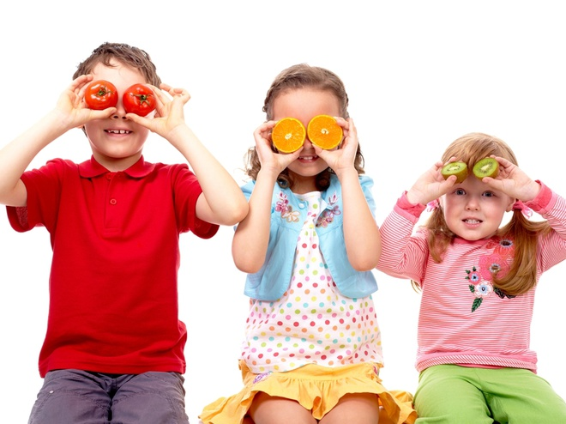
© Shutterstock
Правило третє: Вітаміни
Не варто користуватися медичними препаратами. Значно більшу користь для профілактики хвороб і зміцнення імунітету принесуть збалансоване харчування та багата на природні вітаміни їжа.
Добре забезпечити дитину домашніми морсами з журавлини або брусниці, компотами з сухофруктів, чаєм із лимоном, малиновим і вишневим варенням, відварами з ромашки, шавлії, шипшини, кураги, родзинок. Найголовніше – точно дотримуватись інструкції, заварюючи трав'яні настої.
У дитячий раціон варто внести фрукти, овочі та різні ягоди темно-зеленого, червоного або оранжевого кольору. Вони містять багато природного вітаміну С.
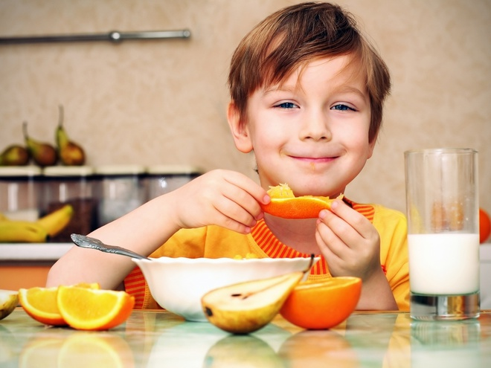
© Shutterstock
А от алергікам варто бути дуже обачними з такими добавками. Найкраще перед корекцією дитячої схеми харчування проконсультуватися з лікарем і фахівцями.
Правило четверте: Дотримуйся режиму
Для профілактики застуд і підтримки імунітету особливо важливо зберігати енергію в дитячому організмі. Хорошим помічником у цьому випадку буде чіткий розпорядок дня та повноцінний сон.
Вони дають змогу відпочилому організму простіше перейти від одного заняття до іншого, щойно підходить сприятливий час. І тоді, навіть якщо ваше дитя не може всидіти на одному місці, організм витрачатиме менше енергії.
Ритмічні цикли, коли відпочинок, прогулянки, навчання, сон, обіди, сніданки та вечері відбуваються приблизно в той самий час, допомагають організму ефективніше реагувати на різні зміни. А отже, відбити напад вірусів і бактерій такий загартований організм зможе швидше.
Правило п'яте: Використовуй ароматерапію
Ароматерапія не лише допомагає привести організм у норму, а й підвищує імунітет. До того ж цей метод зовсім не нагадує дитині про лікарів.
Особливо корисні для організму натуральні ефірні олії сосни, апельсина, лимона, м'яти та лаванди. Найголовніше – купуйте якісні натуральні олії без домішок. Не забувайте так само дотримуватися інструкції та провітрювати кімнату після кожного аромасеансу.
Правило шосте: Менше ліків
Найкраще зміцнювати дитячий організм натуральними методами, адже всі медикаменти та препарати містять хімію. І не завжди можна вгадати вплив окремих компонентів ліків на організм дитини.
До того ж несвоєчасне використання різних захисних препаратів не дає дитячому імунітету зміцнитися та розвинути природну захисну реакцію. Тому відкладіть медикаменти на надзвичайний випадок і застосовуйте їх лише після консультації з лікарем.
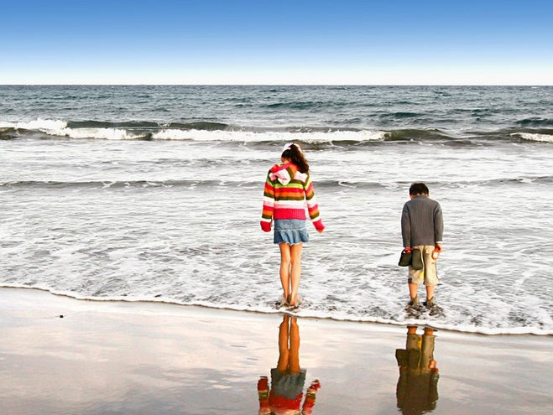
© Shutterstock
Правило сьоме: Зміцнюй імунітет і загартовуй організм
Найкращою профілактикою застудних захворювань у дітей залишається зміцнення імунітету з допомогою загартовування. Отже, яке ж загартовування організму радять фахівці?
Насамперед це традиційний метод звикання. Не варто боятися пригощати дитину охолодженою водою та соком із холодильника. Легку загартовувальну дію має навіть морозиво. Головне – не переборщити у спеку.
Не бійся відпускати малюка побігати босоніж у теплу пору року. Це допоможе організму розвинути адаптивні реакції на холод і природну терморегуляцію. Непоганою профілактикою буде щоденне обливання ніжок дитини прохолодною, а згодом і холодною водою.
Однак подібні гартувальні процедури підходять лише в тому випадку, якщо ваша дитина зовсім здорова. Ослаблений організм може негативно відреагувати на традиційне загартовування.
Слід також пам'ятати, що загартовування організму в такий спосіб відбувається поступово, з наростаючою інтенсивністю процедур. Тому починати загартовування треба якомога раніше, попередньо проконсультувавшись із лікарем.

